Red profesional sobre Neo4j
Guía del proyecto para el equipo
Qué es, cómo se levanta, cómo está hecho y dónde está cada cosa en el código.
Proyecto de Investigación y Desarrollo · Bases de Datos (202610-2497) · Universidad del Norte · 8 de noviembre de 2026

Cómo leer esta guía
- Si tienes 10 minutos: secciones 1, 2 y 3. Con eso entiendes qué es, cómo se prende y cómo fluye una petición.
- Antes de cambiar código: secciones 7 y 9. Dicen dónde está cada cosa y qué reglas no romper.
- Para la demo: sección 12 y el archivo docs/guion-demo.md.
- Si algo falla: sección 13.

1. El proyecto en un minuto
Es una red profesional al estilo de LinkedIn, simplificada, construida sobre Neo4j, una base de datos de grafos. Las personas se conectan entre sí, trabajan en empresas, tienen habilidades, participan en proyectos y se postulan a ofertas. Sobre esa red la aplicación recomienda contactos, empleos, candidatos y colaboradores, encuentra caminos ("¿por quién llego a esta empresa?") y muestra analítica: comunidades e influencia.
El enunciado además pide responder con argumentos cuándo una base de grafos supera a una relacional y cuándo no. Eso lo respondimos midiendo: el benchmark compara Neo4j con PostgreSQL usando los mismos datos.
Pieza | Qué es | Dónde
Base de datos | Neo4j 5.26 con Graph Data Science, en Docker. Esquema, semilla de 40 personas y las 13 consultas del entregable | db/
Backend | API REST en Node.js y TypeScript (Express) que valida cada petición y la convierte en Cypher | backend/
Frontend | La aplicación web en React: 7 vistas, entre ellas el grafo dibujado | frontend/
Benchmark | Neo4j contra PostgreSQL con los mismos datos, hasta 100 000 personas | benchmark/
Documento de entrega | Teoría, modelo, scripts, consultas, aplicación, pruebas e investigación | docs/Entrega - Red profesional sobre Neo4j.docx
Demo | Guion de 15 minutos, script de preparación y ensayo automático | docs/guion-demo.md, scripts/

Dato | Valor
Modelo | 6 tipos de nodo y 12 tipos de relación
Semilla | 110 nodos y 554 relaciones: 40 personas, 8 empresas, 15 ofertas, 12 proyectos, 29 habilidades y 6 ciudades
API | 56 endpoints en 10 grupos
Pruebas | 337 del backend, 104 de extremo a extremo, 21 del benchmark y un ensayo automático de la demo
Pruebas de mutación | 245 de 246 errores sembrados a propósito fueron detectados
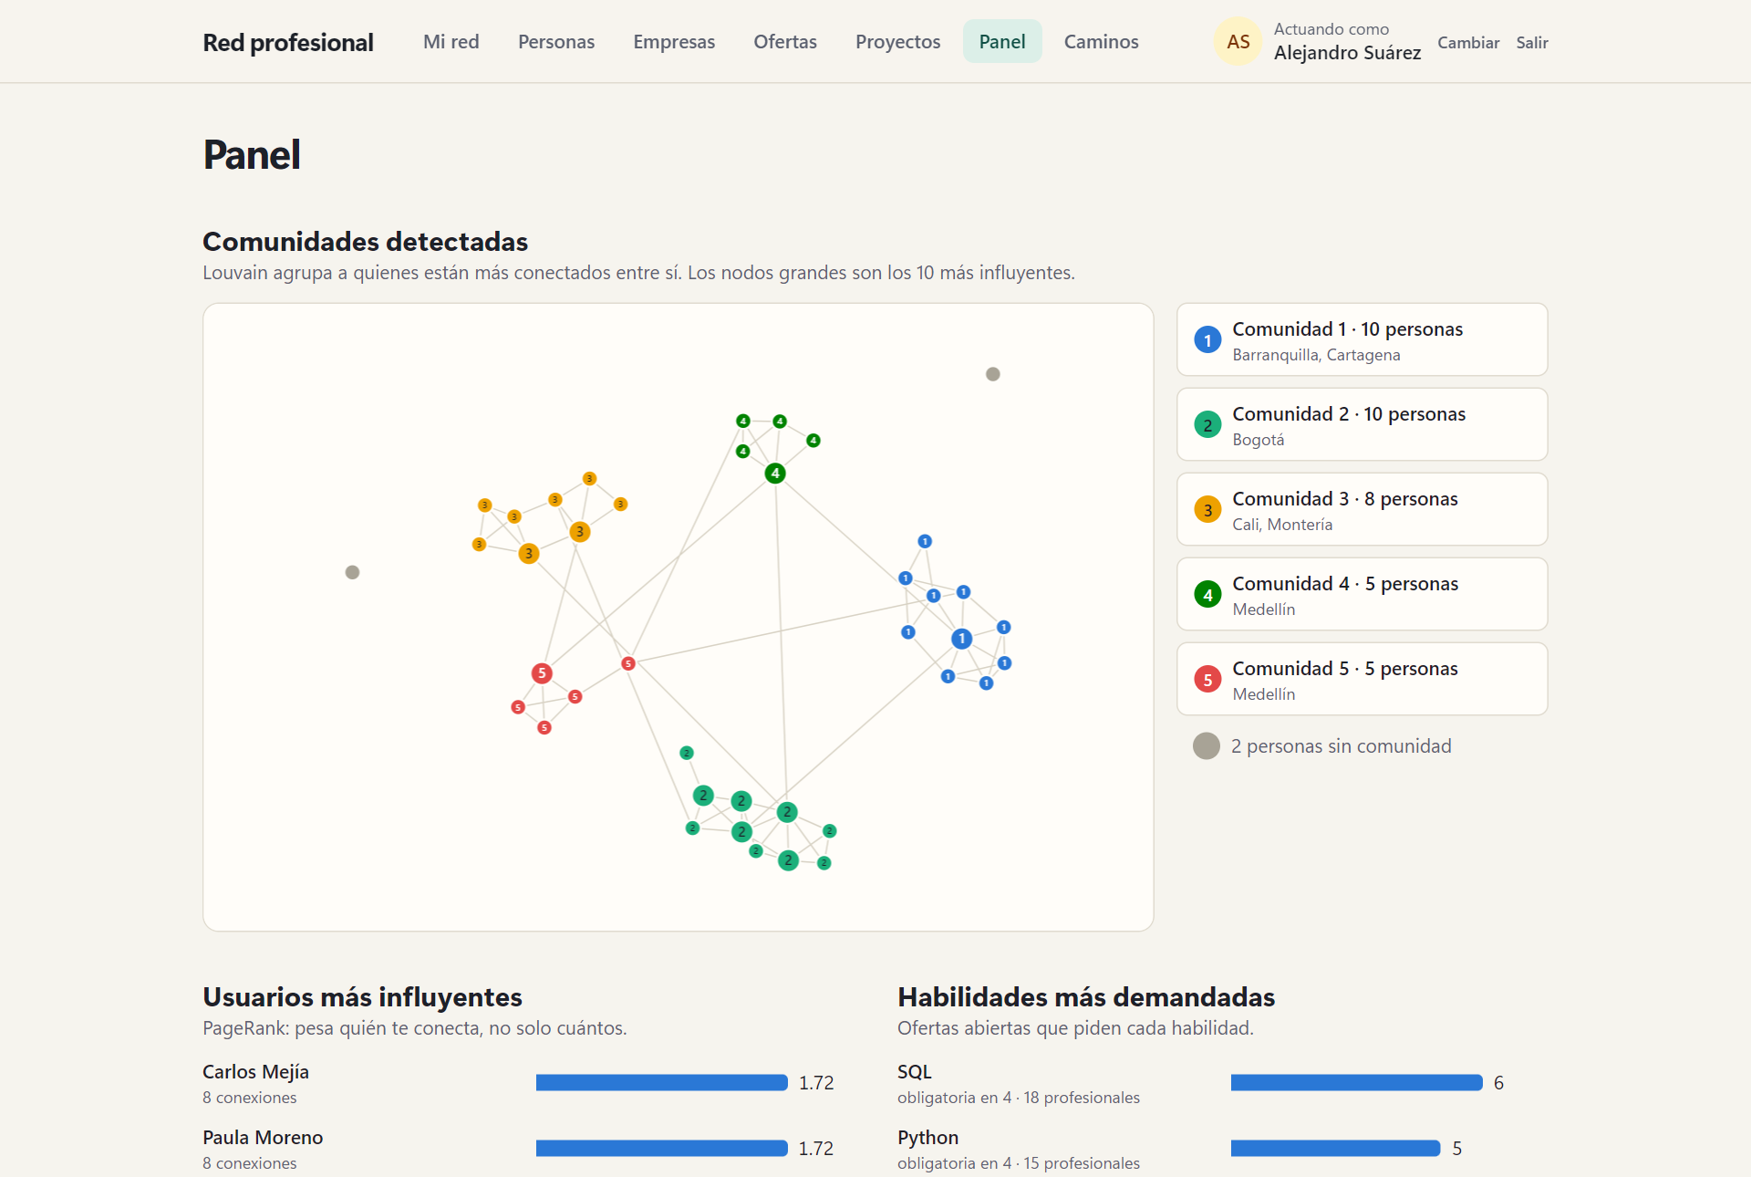
El Panel: la red coloreada por las 5 comunidades que encuentra Louvain, con los más influyentes según PageRank.

2. Cómo levantarlo en tu máquina
Necesitas | Para qué
Docker Desktop | Corre Neo4j (y PostgreSQL, si vas a usar el benchmark)
Node.js 22.18 o superior | Backend, frontend y benchmark
Google Chrome | Las pruebas con Playwright usan el Chrome instalado
PowerShell (viene con Windows) | El script de preparación scripts\preparar-demo.ps1

- Abre Docker Desktop y espera a que diga Engine running.
- Instala las dependencias una sola vez: npm install dentro de backend/ y dentro de frontend/ (y en benchmark/ si lo vas a usar).
- Desde la raíz del repositorio, en PowerShell, corre el script de preparación. Enciende Neo4j, carga el esquema y la semilla, y comprueba que queden 110 nodos y 554 relaciones.
- Enciende el backend: npm run dev dentro de backend/. Queda en http://localhost:3000 (prueba http://localhost:3000/salud).
- Enciende el frontend: npm run dev dentro de frontend/ y abre http://localhost:5173.
- Arriba a la derecha, en Actuar como, elige a alguien (por ejemplo Alejandro Suárez). No hay inicio de sesión: eso es todo.
powershell -ExecutionPolicy Bypass -File scripts\preparar-demo.ps1
cd backend; npm run dev # una terminal
cd frontend; npm run dev # otra terminal
Puerto | Qué es
5173 | La aplicación (Vite). Las llamadas a /api las reenvía al backend
3000 | El backend (API REST)
7474 | Neo4j Browser, para ver el grafo y correr Cypher a mano. Usuario neo4j, contraseña redprofesional123
7687 | Bolt: el protocolo con el que el backend habla con Neo4j
7475 y 7688 | Neo4j del benchmark (contenedor aparte, no toca la base de la demo)
5433 | PostgreSQL del benchmark
Para recordar: la contraseña se cambia copiando .env.example como .env en la raíz; el backend la lee de backend/.env. Para volver a dejar la base como recién instalada, corre otra vez preparar-demo.ps1.

3. Cómo está armado
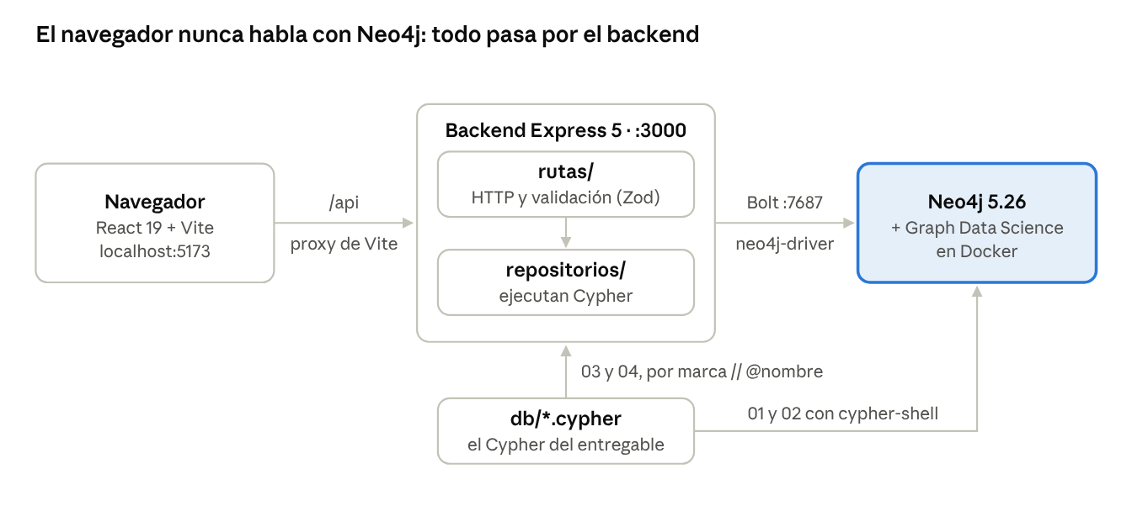
Tres capas: el navegador nunca habla con Neo4j, todo pasa por el backend.
El navegador pide datos a /api/.... Vite, el servidor de desarrollo del frontend, reenvía esas peticiones al backend en el puerto 3000 (un proxy, por eso no hace falta configurar CORS). El backend valida lo que llega con Zod, ejecuta la consulta Cypher que corresponde con el driver oficial de Neo4j y devuelve JSON.
Una decisión central: **todo el Cypher vive en archivos db/*.cypher, cada consulta bajo una marc// @nombre. El backend carga esas consultas al arrancar. Así, el archivo que entregamos (db/03_consultas.cypher) es exactamente lo que corre la aplicación, y cada consulta también se puede probar suelta en Neo4j Browser o cypher-shell.

Una petición de punta a punta
Ejemplo: la tarjeta Empleos para ti de la pantalla Mi red.
- frontend/src/paginas/MiRed.tsx: el componente EmpleosSugeridos llama al hook useEmpleosSugeridos(yo).
- frontend/src/api/recomendaciones.ts: ese hook es un useQuery de TanStack Query con la llave ['recomendaciones', 'empleos', id]; llama a pedir('/usuarios/:id/recomendaciones/empleos').
- frontend/src/api/cliente.ts: pedir() hace el fetch a /api/... y convierte cualquier error en ErrorApi, con un mensaje listo para mostrar.
- frontend/vite.config.ts: el proxy manda /api a localhost:3000.
- backend/src/app.ts monta las rutas; backend/src/rutas/recomendaciones.ts valida el id y llama al repositorio.
- backend/src/repositorios/recomendaciones.ts toma el Cypher con consulta('recomendarEmpleos') y lo ejecuta con leer().
- backend/src/consultas.ts leyó ese Cypher de db/03_consultas.cypher al arrancar; backend/src/neo4j.ts lo corre en Neo4j y convierte el resultado a JSON.
- De vuelta en el navegador, TanStack Query guarda la respuesta en caché y la tarjeta pinta cada empleo con su porqué: qué cumples, qué te falta y a quién conoces en la empresa.
Una escritura (por ejemplo, Postularme) recorre el mismo camino, pero en el frontend usa useEscritura (frontend/src/api/escritura.ts): al terminar marca como vieja toda la caché, menos los catálogos, y cada pantalla vuelve a pedir lo que muestra. Las escrituras en Cypher están en db/04_operaciones.cypher.

4. Tecnologías
Tecnología | Para qué la usamos | Dónde
Neo4j 5.26 Community | Base de datos de grafos | docker-compose.yml, db/
Graph Data Science 2.13 | PageRank y Louvain sobre una copia de la red en memoria | Consultas 11 a 13 de db/03
Cypher | Lenguaje de consultas de Neo4j | db/*.cypher
Docker Desktop | Contenedores de Neo4j y de PostgreSQL | docker-compose.yml
Node.js 22 y TypeScript | Lenguaje del backend, frontend y benchmark | Todo el código
Express 5 | Servidor HTTP de la API | backend/src/app.ts, rutas/
Zod | Validar lo que llega, con mensajes en español | backend/src/rutas/*
neo4j-driver 6 | Conexión oficial con Neo4j por Bolt | backend/src/neo4j.ts
Vitest y Supertest | Pruebas del backend contra Neo4j real | backend/tests/
React 19 y Vite | La aplicación web y su servidor de desarrollo | frontend/src/
React Router 7 | Las rutas de cada pantalla | frontend/src/main.tsx
TanStack Query 5 | Pedir datos al backend y guardarlos en caché | frontend/src/api/
Tailwind CSS 4 | Estilos con clases en cada componente | frontend/src/
react-force-graph-2d | Dibujar el grafo en un canvas | frontend/src/componentes/GrafoRed.tsx
Playwright | Pruebas de extremo a extremo en Chrome | frontend/e2e/, frontend/ensayo/
PostgreSQL 17 y pg | La base relacional con la que comparamos | benchmark/
tsx | Correr TypeScript sin compilar (npm run dev) | backend/, benchmark/

5. El modelo de datos
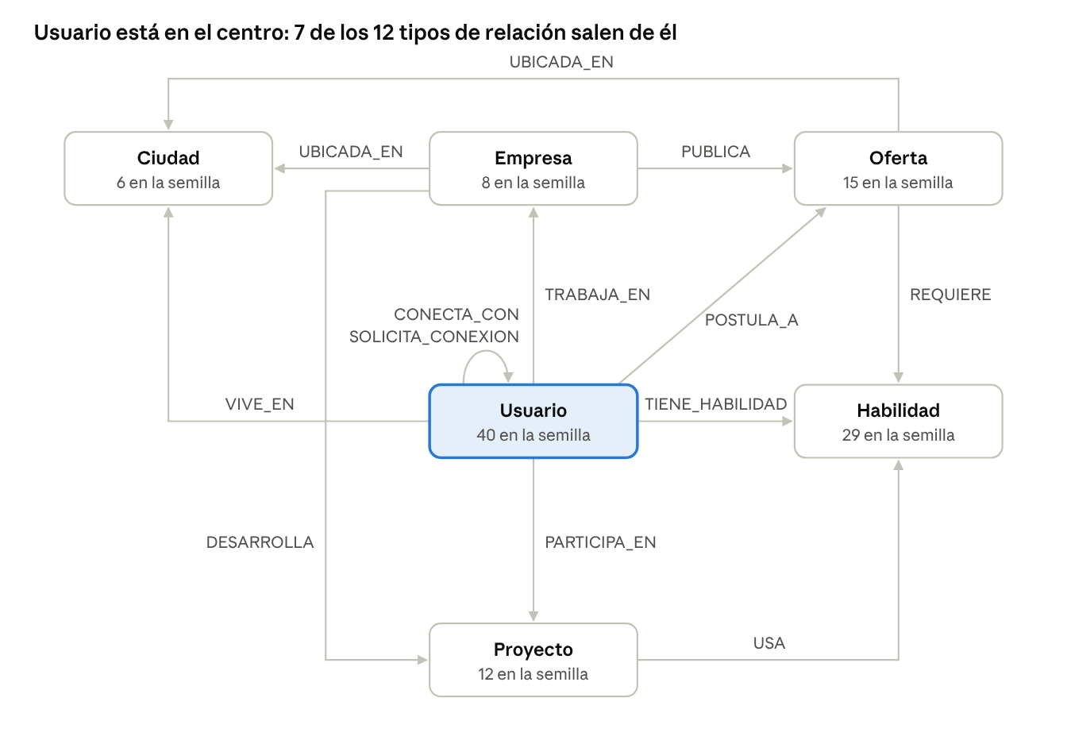
Los 6 tipos de nodo y los 12 tipos de relación. Usuario está en el centro.
Nodo | Propiedades
Usuario | id, nombre, email, titular, aniosExperiencia, abiertoAOfertas, creadoEn
Empresa | id, nombre, sector
Habilidad | id, nombre, categoria
Proyecto | id, nombre, descripcion, estado
Oferta | id, titulo, nivel, modalidad, estado, publicadaEn
Ciudad | id, nombre, departamento

Las relaciones también guardan datos: TRABAJA_EN {cargo, desde, actual}, TIENE_HABILIDAD {nivel}, PARTICIPA_EN {rol}, POSTULA_A {fecha, estado}, REQUIERE {nivelMinimo, obligatoria}, CONECTA_CON {desde} y SOLICITA_CONEXION {fecha}.

Decisiones que conviene conocer
- La conexión es mutua: CONECTA_CON se guarda una sola vez y se consulta sin flecha, (a)-[:CONECTA_CON]-(b).
- La solicitud es otra relación: SOLICITA_CONEXION vive mientras está pendiente; al aceptar se borra y se crea CONECTA_CON. Así las consultas y los algoritmos recorren solo conexiones reales, sin filtrar por un estado.
- La ciudad es un nodo, no un texto: se puede recorrer ("misma ciudad", comunidades por región).
- Empleos anteriores se guardan con actual: false: sirven para caminos y recomendaciones por excompañeros.
- Ids: los de la semilla son legibles (usr-01, emp-03, of-06); los que crea la aplicación son UUID.
- Nombres: etiquetas en PascalCase, relaciones en MAYÚSCULAS_CON_GUION_BAJO, propiedades en camelCase, todo en español.

6. Mapa del repositorio
red-profesional-grafos/
├── db/ scripts Cypher: 00 limpiar, 01 esquema, 02 semilla, 03 consultas, 04 operaciones
├── backend/
│ ├── src/ app, conexión a Neo4j, cargador de consultas, errores
│ │ ├── rutas/ HTTP y validación (un archivo por recurso)
│ │ └── repositorios/ ejecutan el Cypher y aplican las reglas
│ └── tests/ 337 pruebas contra Neo4j real
├── frontend/
│ ├── src/
│ │ ├── api/ hooks para pedir y escribir datos
│ │ ├── paginas/ una pantalla por archivo
│ │ ├── componentes/ piezas reutilizables, el grafo
│ │ └── contexto/ "Actuar como"
│ ├── e2e/ 104 pruebas de extremo a extremo
│ └── ensayo/ la demo recorrida automáticamente
├── benchmark/ Neo4j contra PostgreSQL: generador, carga, medición, gráficas
├── scripts/ preparar-demo.ps1
├── docs/ enunciado, guion de la demo, capturas, documento de entrega
├── docker-compose.yml contenedores (la demo y, con --profile benchmark, las bases grandes)
├── README.md cómo levantar todo, endpoints y comandos
└── CLAUDE.md bitácora de decisiones y estado del proyecto

7. Lugares importantes del código

Base de datos (db/)
Archivo | Qué tiene | Cuándo tocarlo
00_limpiar.cypher | Borra todos los nodos y relaciones, por lotes | Casi nunca; lo usa el script de preparación
01_esquema.cypher | Restricciones de unicidad (como las llaves de SQL) e índices | Al agregar un tipo de nodo o una búsqueda nueva
02_datos_semilla.cypher | La semilla: 40 personas en 4 regiones. Usa MERGE, así que se puede correr varias veces | Con cuidado: el guion de la demo y las pruebas dependen de estos datos
03_consultas.cypher | Las 13 consultas del entregable, cada una con un valor de ejemplo en :param | Al cambiar una recomendación, un camino o la analítica
04_operaciones.cypher | Todo lo demás: CRUD, vínculos, solicitudes, postulaciones, catálogos y el grafo para dibujar | Al agregar o cambiar una escritura

Backend (backend/src/)
Archivo | Qué hace
server.ts | Arranca la API y la apaga en orden (termina peticiones y cierra Neo4j)
app.ts | Arma Express y monta las rutas de cada recurso
config.ts | Lee .env y falla al arrancar si falta algo
neo4j.ts | El driver (uno solo, comparte conexiones). leer, escribir, enTransaccion y entero(). Reintentos limitados a 5 s
consultas.ts | Carga el Cypher de db/ por su marca // @nombre. consulta('nombre') lo devuelve; un nombre mal escrito falla al arrancar
errores.ts | ErrorApp con su código HTTP (404, 409…), 503 si Neo4j no responde, y la forma de cada error para el cliente
rutas/*.ts | Un archivo por recurso: valida con Zod y llama al repositorio
repositorios/*.ts | Ejecutan el Cypher y aplican las reglas, por ejemplo que una empresa con ofertas no se borra (409)
repositorios/analitica.ts | Graph Data Science: recrea la proyección en cada llamada, de una en una (enCola)
../tests/*.test.ts | Pruebas contra Neo4j real. tests/ayudas.ts crea datos marcados y los limpia

Frontend (frontend/src/)
Archivo | Qué hace
main.tsx | Rutas de las pantallas (React Router) y la caché de TanStack Query (10 s de vigencia)
componentes/Marco.tsx | El menú y el selector "Actuar como"
contexto/UsuarioActual.tsx | La persona que se está representando; se guarda en el navegador (localStorage)
api/cliente.ts | pedir(): todas las llamadas al backend pasan por aquí
api/escritura.ts | useEscritura: toda escritura refresca la caché al terminar
api/*.ts | Un archivo por recurso con sus hooks (useOferta, useCandidatos, usePostularse…)
paginas/*.tsx | Una pantalla por archivo: MiRed, Personas, Perfil, Empresas, Ofertas, Proyectos, Panel, Caminos
componentes/GrafoRed.tsx | El dibujo del grafo: fuerzas, colores, camino resaltado, clic en nodos. GrafoDiferido.tsx lo carga solo cuando hace falta
colores.ts | La paleta de comunidades, validada para que los colores se distingan
utiles.ts | useSinRepetir y useAccion (evitan el doble clic), mesYAnio (fechas), listaLegible
componentes/FormularioSimple.tsx, Detalle.tsx | Formularios y páginas de detalle de empresas, ofertas y proyectos
../e2e/, ../ensayo/ | Pruebas en Chrome. e2e/ayudas.ts cuenta píxeles para probar el canvas

Benchmark (benchmark/)
Archivo | Qué hace
src/generar.ts, src/modelo.ts | Genera la red sintética con semilla fija (comunidades por ciudad y personas muy conectadas)
src/cargar.ts | Carga los mismos CSV en Neo4j y PostgreSQL y verifica los conteos
src/consultas.ts | Las 14 consultas, cada una en Cypher y en SQL
src/medir.ts | Comprueba que las dos bases respondan igual y mide; guarda los planes de ejecución
src/graficas.ts | Genera las gráficas y tablas desde los resultados
src/demo.ts | El camino más corto en vivo para la demo (npm run demo)
sql/ | Esquema relacional, restricciones y el procedimiento BFS de PostgreSQL
RESULTADOS.md | El informe con conclusiones y amenazas a la validez

8. Las 13 consultas
Todas están en db/03_consultas.cypher. Cada una tiene su endpoint y su lugar en la aplicación:
# | Qué responde | Endpoint | Dónde se ve
1 | Usuarios con habilidades parecidas (Jaccard) | GET /usuarios/:id/similares | Perfil
2 | Contactos en común entre dos personas | GET /usuarios/:id/contactos-comunes/:otroId | Perfil de otra persona
3 | Ruta más corta de una persona a una empresa | GET /usuarios/:id/ruta-empresa/:empresaId | Caminos
4 | Candidatos para una oferta, con su porqué | GET /ofertas/:id/candidatos | Detalle de oferta
5 | Proyectos que comparten tecnologías o miembros | GET /proyectos/relacionados | Lista de proyectos
6 | Habilidades más demandadas | GET /analitica/habilidades | Panel
7 | Contactos recomendados | GET /usuarios/:id/recomendaciones/contactos | Mi red
8 | Empleos recomendados | GET /usuarios/:id/recomendaciones/empleos | Mi red
9 | Colaboradores para un proyecto | GET /proyectos/:id/colaboradores | Detalle de proyecto
10 | Camino de una persona a una oferta | GET /usuarios/:id/ruta-oferta/:ofertaId | Caminos
11 y 12 | Proyección en memoria y PageRank (influencia) | GET /analitica/influyentes | Panel
13 | Comunidades (Louvain) | GET /analitica/comunidades | Panel

Las recomendaciones siempre devuelven el porqué. Candidatos y empleos usan el mismo puntaje: 60 % habilidades, 30 % contactos en la empresa (hasta 3) y 10 % ciudad, y ordenan primero por cuántas habilidades obligatorias faltan.
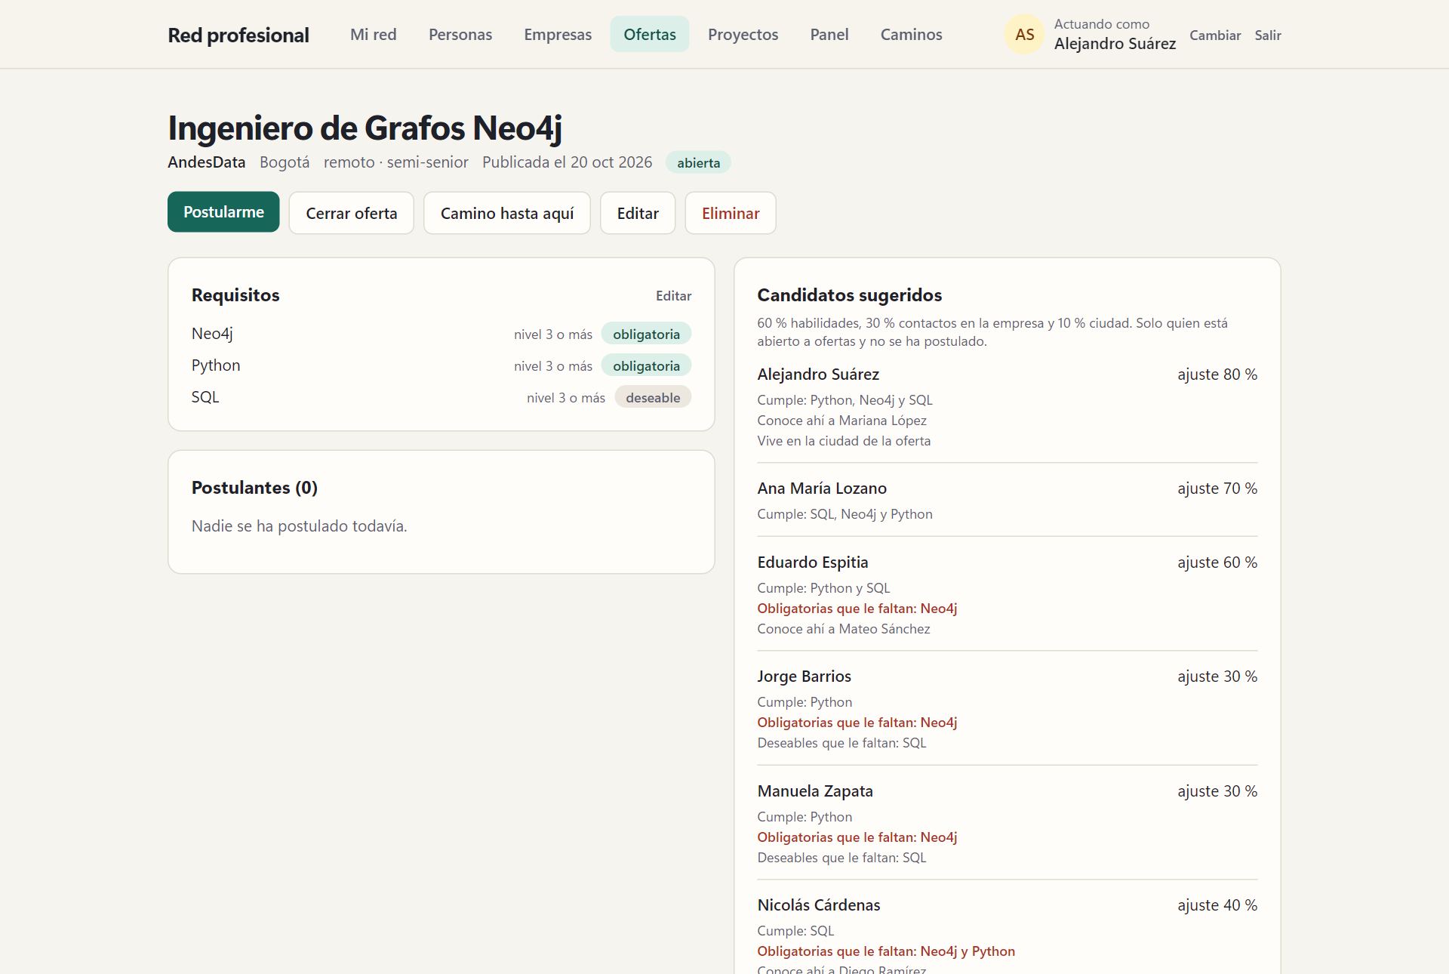
Detalle de una oferta: requisitos y candidatos sugeridos, cada uno con lo que cumple, lo que le falta y a quién conoce.

9. Reglas del proyecto (antes de cambiar algo)
Cada regla existe porque algo falló sin ella. Están todas en CLAUDE.md, con más detalle.
- Cypher solo en `db/`, con su marca // @nombre. Nada de Cypher dentro del código TypeScript.
- Enteros hacia Neo4j con `entero()`: un número de JavaScript llega como decimal, y LIMIT o las comparaciones fallan.
- Fechas con `date({timezone: 'America/Bogota'})`, nunca date(): el contenedor está en UTC y de noche daría el día siguiente. En el navegador, nunca new Date('AAAA-MM-DD'): usa mesYAnio.
- Sin duplicados con `MERGE`, no "revisar si existe y luego crear": entre las dos cosas cabe otra petición.
- Listas siempre ordenadas: ORDER BY antes de collect() y dentro de COLLECT { }; todo orden final desempata hasta el id. Sin eso, recargar la semilla cambia el orden de las respuestas.
- Deduplicar por nodo (WITH DISTINCT c), no por nombre: dos personas pueden llamarse igual.
- Integridad a mano: un grafo no tiene llaves foráneas. Empresa con ofertas no se borra (409); borrar una persona o una oferta se lleva sus postulaciones.
- Validación solo en el backend con Zod y mensajes en español; el frontend muestra el error junto a cada campo.
- Escrituras con `useEscritura` y botones con useAccion o useSinRepetir: disabled no frena un doble clic.
- Datos de prueba marcados: correos @prueba.test y nombres que empiezan con [prueba] ; la limpieza los busca así.
- Correr también `npm run typecheck`: Vitest no revisa tipos.

10. Pruebas
Qué | Comando | Cuántas | Necesita
Backend | cd backend y npm test | 337 | Neo4j con la semilla
Tipos | npm run typecheck en backend, frontend y benchmark | — | Nada
Extremo a extremo | cd frontend y npm run e2e | 104 | Neo4j con la semilla; enciende backend y Vite si faltan
Ensayo de la demo | cd frontend y npm run ensayo | 1 (todo el guion) | Semilla recién cargada
Benchmark | cd benchmark y npm test | 21 | Nada

Además usamos pruebas de mutación: se mete a propósito un error pequeño en el código (quitar un filtro, invertir una comparación) y se comprueba que alguna prueba falle. Si ninguna falla, esa prueba no vigilaba nada. De 246 errores sembrados se detectaron 245; el que falta no cambia nada visible.
Ojo: no corras las pruebas del backend y las de extremo a extremo al mismo tiempo: comparten la base y la limpieza de datos de prueba.

11. Benchmark: grafo contra relacional
Los mismos datos en Neo4j y en PostgreSQL, en redes de 1 000, 10 000 y 100 000 personas, con 14 consultas pareadas. PostgreSQL tuvo su mejor diseño (cada conexión en los dos sentidos e índices por ambos extremos). Antes de medir, cada consulta se comprueba: las dos bases deben responder igual y coincidir con un cálculo en memoria.
Consulta (100 000 personas) | Neo4j | PostgreSQL | Gana
Ida y vuelta sin trabajo | 0,92 ms | 0,31 ms | PostgreSQL 3×
Buscar por id | 0,91 ms | 0,31 ms | PostgreSQL 2,9×
Alcance a 4 saltos | 18,9 ms | 84,8 ms | Neo4j 4,5×
Camino más corto | 1,16 ms | 1 131 ms (CTE) / 282 ms (procedimiento) | Neo4j 975× / 243×
Habilidades más demandadas | 6,87 ms | 3,0 ms | PostgreSQL 2,3×
Candidatos para una oferta | 403 ms | 489 ms | Empate

Conclusión: el grafo gana cuando la consulta recorre la red a varios saltos, y su tiempo casi no cambia con el tamaño. El relacional gana en búsquedas cortas, agregaciones y carga masiva; en las consultas cortas casi toda su ventaja es el costo fijo de hablar con cada base. El informe completo está en benchmark/RESULTADOS.md.
docker compose --profile benchmark up -d
cd benchmark
npm run generar -- 100000; npm run cargar -- 100000
npm run medir -- 100000 # unos 2 minutos
npm run demo # el camino más corto en vivo

12. La demo
El guion completo, con qué decir, qué clic dar y qué debe verse en pantalla, está en docs/guion-demo.md. Dura unos 13 minutos y deja 2 de margen.
Reloj | Bloque | Qué se muestra
0:00 | A. Problema y modelo | El diagrama del modelo y por qué un grafo
1:00 | B. La base por dentro | Neo4j Browser: el esquema y los contactos en común dibujados
2:30 | C. Una persona nueva | Se registra a Lucía Fernández y se la sigue: habilidades, empleo, conexión, oferta nueva, candidatos, postulación y borrado
7:00 | D. Perfil, caminos y proyectos | Habilidades parecidas, contactos en común, Kevin Petro → Estudio Pixel en 3 saltos, colaboradores
8:45 | E. Panel | Comunidades, PageRank y habilidades demandadas
10:00 | F. Investigación | Las gráficas del benchmark y, si se quiere, el camino en vivo con 100 000 personas
12:30 | G. Cierre | Dónde gana cada uno
13:30 | H. Preguntas | Respuestas cortas preparadas en el guion

La víspera, corran el ensayo completo; si pasa, la demo funciona con los datos del guion:
powershell -ExecutionPolicy Bypass -File scripts\preparar-demo.ps1 -Ensayo -Benchmark
30 minutos antes, el mismo script sin -Ensayo deja la base limpia y calienta el benchmark. Después de la demo, córranlo otra vez: la demo deja creada una oferta.
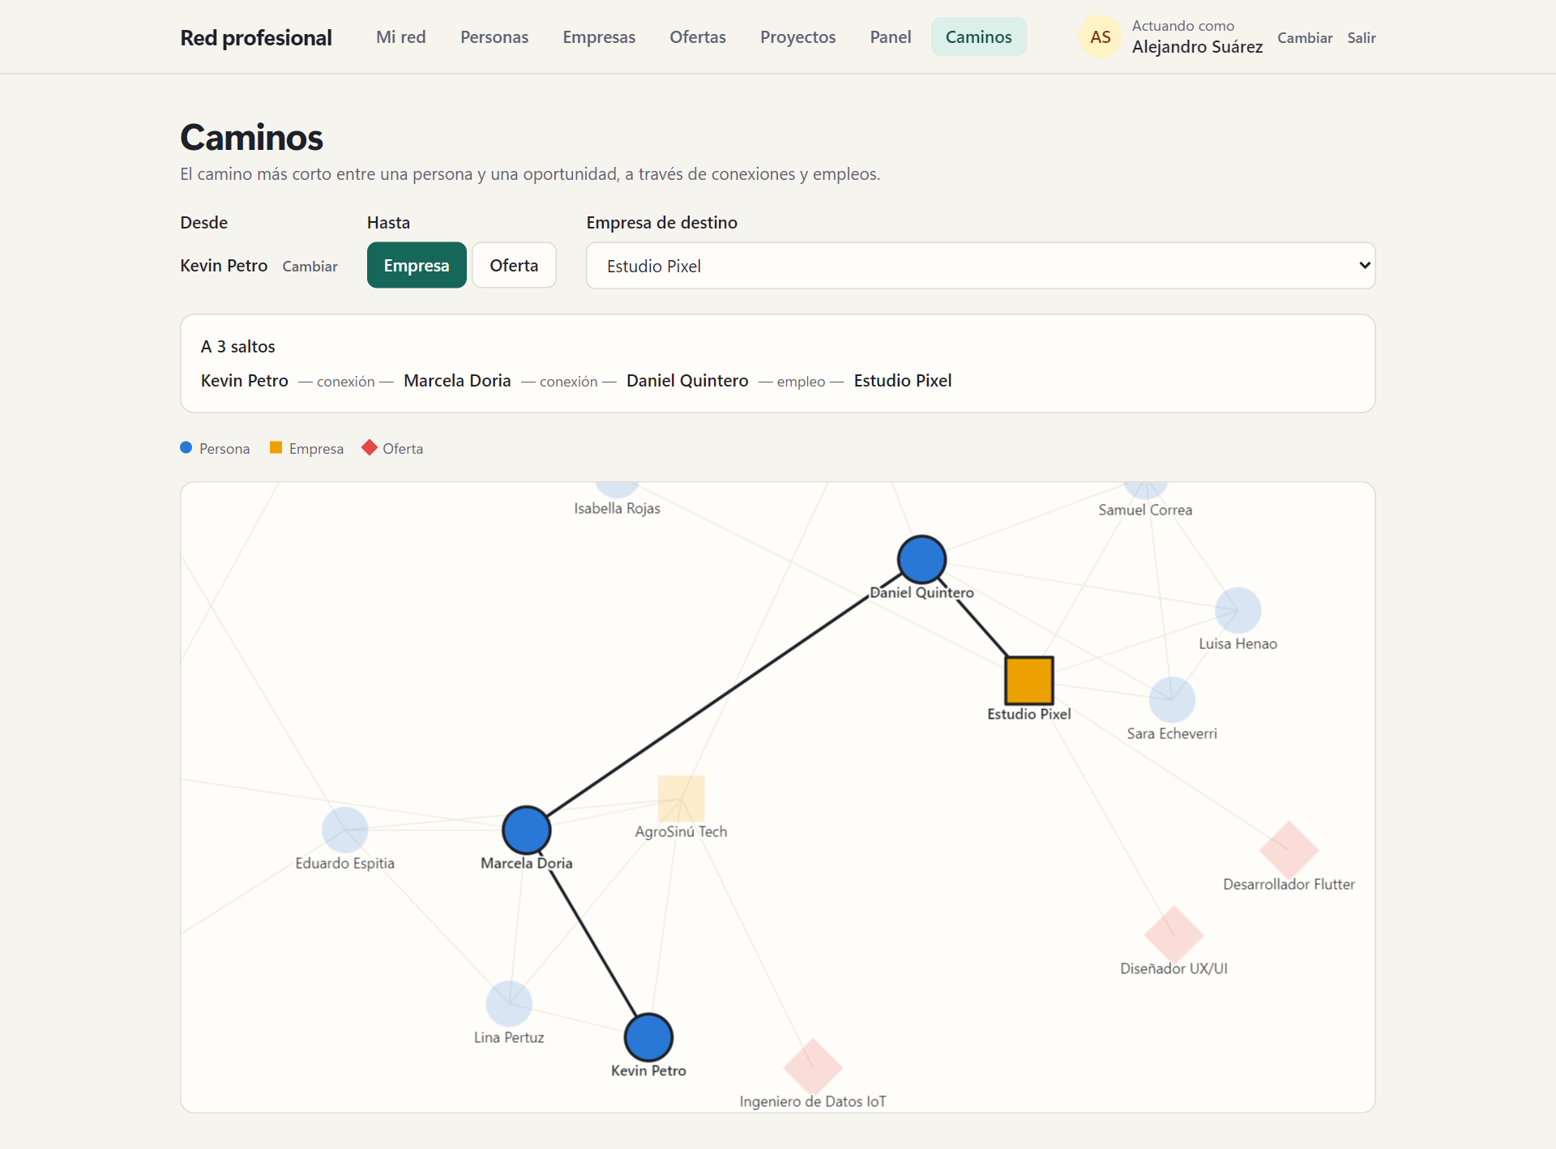
Caminos: Kevin Petro llega a Estudio Pixel en 3 saltos, resaltado sobre la red.

13. Problemas comunes
Síntoma | Qué hacer
La app dice que no hay conexión con la base, o la API responde 503 | Neo4j está apagado: docker compose up -d (o el script de preparación)
Docker Desktop muestra un error y se cierra; el log menciona dockerInference | Quedó un archivo viejo de un apagado brusco. Con Docker cerrado, renombra la carpeta %LOCALAPPDATA%\Docker\run (por ejemplo a run.viejo) y vuelve a abrir Docker
cypher-shell dice "No such file or directory" con una ruta C:/Program Files/Git/scripts/... | Git Bash cambió la ruta. Usa PowerShell, o antepón MSYS_NO_PATHCONV=1 al comando
"Crear persona" da email repetido, o los datos no coinciden con el guion | Quedaron datos de un ensayo: corre scripts\preparar-demo.ps1
El ensayo dice "La base no está como la deja la semilla" | Lo mismo: scripts\preparar-demo.ps1
PowerShell no deja correr el script | Llámalo con powershell -ExecutionPolicy Bypass -File scripts\preparar-demo.ps1
npm run dev dice que el puerto está en uso | Ya hay otra instancia encendida: ciérrala o usa esa
Pruebas que fallan de forma rara | No corras las del backend y las de extremo a extremo a la vez

14. Glosario
Término | Qué significa aquí
Grafo de propiedades | Modelo de Neo4j: nodos con etiquetas y relaciones con tipo, ambos con propiedades
Cypher | El lenguaje de consultas de Neo4j; se escribe como dibujos: (a)-[:CONECTA_CON]-(b)
Bolt | El protocolo con el que el driver habla con Neo4j (puerto 7687)
Adyacencia sin índice | Cada nodo apunta directo a sus relaciones: pasar a un vecino cuesta lo mismo con mil o un millón de nodos
Graph Data Science (GDS) | Librería de algoritmos de Neo4j; trabaja sobre una copia de la red en memoria (proyección)
PageRank | Influencia: pesa quién te conecta, no solo cuántos
Louvain | Detecta comunidades maximizando la modularidad, sin decirle cuántas buscar
Jaccard | Similitud: habilidades en común sobre todas las de los dos
Cierre triádico | Si A conoce a B y B conoce a C, A y C probablemente se conecten: base de las sugerencias de contactos
allShortestPaths | Todos los caminos más cortos; elegimos el primero por ids para que la respuesta no cambie
CTE recursiva | La forma de recorrer en SQL (WITH RECURSIVE); no puede detenerse al encontrar el destino
Semilla | Los datos de ejemplo que se cargan con 02_datos_semilla.cypher; idempotente: correrla dos veces no duplica
Proxy de Vite | Reenvía /api del navegador al backend, así no hace falta CORS
Caché de TanStack Query | Guarda respuestas del backend; una escritura la marca como vieja para que se vuelva a pedir
Extremo a extremo (E2E) | Pruebas que usan la app como una persona, en el navegador real
Pruebas de mutación | Meter errores a propósito para comprobar que las pruebas los detectan

